О проведении Всемирного дня охраны труда

в МДОУ ЦРР – детском саду № 41
"Оптимизация сбора и использования данных по охране труда".

28 апреля 2017 года по инициативе Международной организации труда отмечается Всемирный день охраны труда - международная акция по развитию идей безопасного и достойного труда.
Во всех регионах мира правительства, профсоюзные организации, организации работодателей и специалисты-практики в области охраны труда организуют мероприятия к Всемирному дню охраны труда.
Эта международная информационно-разъяснительная акция призвана привлечь внимание общественности к проблемам в области охраны труда, росту производственного травматизма и заболеваний, в том числе профессиональных, связанных с трудовой деятельностью.

Коллектив МДОБУ центра развития ребенка – детского сада № 41 поддерживает данную инициативу и присоединился к проведению Всемирного дня охраны труда, который в нынешнем году прошел под девизом: "Оптимизация сбора и использования данных по охране труда" 28 апреля 2017 года.
Оптимизация сбора достоверных данных крайне важна как для определения приоритетов в деятельности по улучшению условий и охраны труда, так и для выявления актуальных проблем, в том числе в вопросах, касающихся профилактики травматизма и заболеваний, связанных с трудовой деятельностью.
На общем собрании трудового коллектива, проводившимся в рамках Всемирного дня охраны труда, уполномоченный по охране труда Сафрончева Т.В. предоставила информацию по организации охраны труда в нашем дошкольном учреждении, рассказала о результатах проведённой специальной оценки условий труда (СОУТ), познакомила с основными показателями анализа работы в учреждении по охране труда. В ДОУ рабочих мест – 23, прошли СОУТ – 21рабочее место. 2 рабочих места запланировано на прохождение СОУТ на 4 квартал. Татьяна Викторовна напомнила, что медицинские осмотры проводятся ежегодно по плану за счет работодателя.
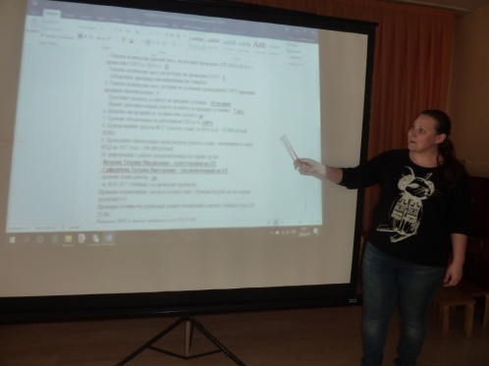
Ответственная по охране труда и уполномоченный по охране труда профкома дошкольной организации активно принимали участие в проведении общественного контроля за состоянием условий и охраны труда на рабочих местах и сборе информации по различным направлениям деятельности по защите прав членов Профсоюза на здоровые и безопасные условия труда и в дальнейшем на заседаниях выборных коллегиальных органов профсоюзных организаций принимали соответствующие решения по данным вопросам.

Во время проведения Всемирного Дня охраны труда, работники всех категорий дошкольного учреждения сдали экзамены по охране труда. Работникам были предложены такие вопросы, как :
-Основные трудовые права и обязанности работника
-Трудовой договор. Стороны, содержание и форма трудового договора
-Нормативные правовые акты по охране труда: санитарные нормы и правила, инструкции по охране труда
-Срок трудового договора. Оформление приема на работу
-Санитарно-гигиенические требования к помещениям для проведения учебно-воспитательной работы и оборудованию. Нормы их уборки и обработки.
-Санитарно-гигиенические требования к пищеблокам.
-Общественный контроль за охраной труда.
-Обязанности работодателя по обеспечению ОТ в ДОУ
-Права и гарантии прав работников на ОТ.
-Меры безопасности при проведении прогулок, туристских походов, экскурсий
-Должностные обязанности по ОТ работников ДОУ
-Требования безопасности при использовании технических средств обучения
-Поощрения за труд
-Льготы и компенсации за тяжелые работы с вредными и опасными условиями труда
-Спецодежда и другие средства индивидуальной защиты, порядок обеспечения ими работников, нормы бесплатной выдачи
-План эвакуации в случае возникновения пожара. И др.

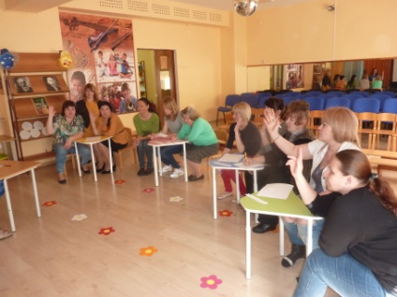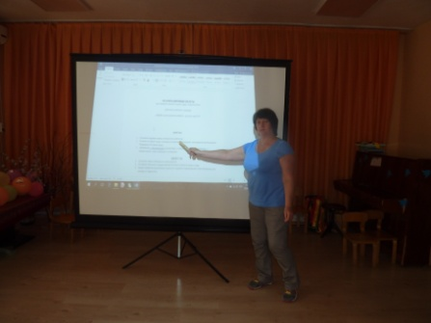

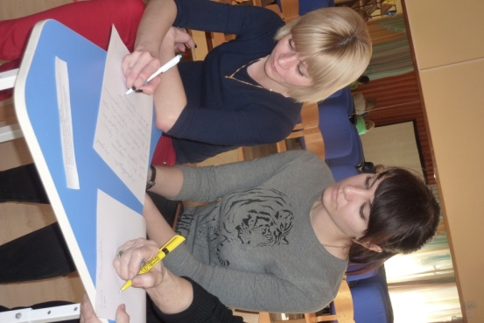

На собрании был утвержден план

Организации работы по охране труда
в МДОУ

Заведующий | 1.Издает приказ об организации охраны труда в ДОУ
 | 2.Заключает с работниками договора с отражением обстоятельств по обеспечению требований охраны труда )статья 57 ТК РФ)
 | 3.Информирует работников о состоянии и условиях труда на рабочем месте (статья 57, 212, 214 ТК РФ)
 | 4.Утверждает положение об организации охраны труда (статья 212 ТК РФ)
 | 5.Утверждает положение о службе охраны труда (статья 217 ТК РФ)
 | 6.Создает базу нормативных актов по охране труда и обеспечивает ею своих подчиненных (статья 14 Федерального Закона- 181)
 | 7.Организует обучение по охране труда работников ДОУ (статья 212 ТК РФ, п.6.7, постановление Минтруда РФ № 1/29 от 13.01.2003 года)
 | 8.Планирует работу по ОТ и мероприятия по улучшению условий труда (Постановление Минтруда РФ № 11 от 27.02.95 года и Письмо МТ от 23.01.1996 года)
 | 9.В зависимости от условий труда и наличия загрязнения приказом или коллективным договором обеспечивает работников необходимыми средствами (Постановление Минтруда № 45 от 04.07.2003, статья 212 и 221 ТК РФ)
 | 10. В зависимости от условий труда и наличия вредных факторов приказом или коллективным договором устанавливает для работников доплаты за работу в особых условиях труда (Постановление Госкомтруда № 387/22- 78 от 03.10.86. ст.146- 147 ТК РФ)
 | 11.В зависимости от условий труда и наличия вредных факторов приказом или коллективным договором устанавливает для работников ДОУ дополнительный отпуск, если они заняты не менее 505 в этих условиях (Постановление Госкомтруда № 298/П – 22 от 25.10.74, № 273/П – 20 от 27.11.75, ст.117- 120 ТК РФ)
 | 12.организует предварительное и периодическое медосвидетельствование работников (статья 213 ТК РФ, Приказ МЗ РФ № 90, № 405, № 83 от 16.08.07, п.9 ст.14 ФЗ – 181)
 | 13.Утверждает программу обучения всех должностных лиц ДОУ по охране труда на основе рекомендованной 40 часовой программы Минтруда.
 | 14.Утверждает программу проведения вводного инструктажа для всех сотрудников ДОУ
 | 15.Утверждает программу проведения инструктажа на рабочих местах
 | 16.Издает приказ и утверждает перечень необходимых для выполнения работ инструкций, определяет разработчиков инструкций и сроки.
 | 17.Совместно с профкомом подводит 1 раз в полугодие итоги выполнения соглашения по охране труда.
Заведующий хозяйством
 | 1.Отвечает за организацию работы по охране труда, проведение мероприятий по предупреждению травматизма в ДОУ
 | 2.Обеспечивает соблюдение требований техники безопасности при эксплуатации производственного энергетического оборудования
 | 3.Разрабатывает инструкции по технике безопасности для каждой профессии в ДОУ, представляет их на утверждение руководителя учреждения.
 | 4.Организует с соответствующими органами обучение персонала, обслуживающего электроустановки.
 | 5.Проводит инструктаж на рабочем месте, включая повторный и внеплановый; осуществляет проверку знаний, оформляет допуск персонала к самостоятельной работе с записью в журнале регистрации инструктажа.
 | 6.Обеспечивает эксплуатацию и содержание здания, территории ДОУ в соответствии с требованиями техники безопасности и производственной санитарии.
 | 7.Организует осмотр и текущий ремонт здания и помещений ДОУ
 | 8.Осуществляет контроль за исправностью водопровода, канализации, тепловых сетей
 | 9.Обеспечивает соблюдение противопожарной безопасности здания ДОУ, следит за исправностью средств пожаротушения
Старший воспитатель
 | 1.Отвечает за организацию работы по созданию здоровых и безопасных условий воспитательно- образовательного процесса
 | 2.Осуществляет непосредственное руководство и контроль за соблюдением в воспитательно – образовательном процессе норм и правил охраны труда, производственной санитарии и пожарной безопасности.
 | 3.организует разработку инструкций по технике безопасности для педагогического персонала
 | 4.Контролирует своевременность проведения инструктажа педагогического персонала и его регистрацию
 | 5.Организует и контролирует работу по обучению детей правилам дорожного движения, пожарной безопасности
 | 6.Контролирует наличие и исправность учебного оборудования для проведения учебно – воспитательного процесса
7.Планирует и осуществляет мероприятия по организации работы с педагогическими работниками по обучению дошкольников основам безопасности жизнедеятельности.
Цель:
Формирование у педагогов целостного представления об организации работы с воспитанниками по обеспечению безопасности жизнедеятельности:
✓ Оказание адресной помощи по результатам диагностики профессиональных знаний и умений
✓ Формирование профессионального актуального запаса
✓ Индивидуальное консультирование
✓ Семинары
✓ Методические дни
✓ Методические недели
✓ Работа с семьями социального неблагополучия
 | 8.Проводит расследование, учет и оформление несчастных случаев с воспитанниками (порядок регламентируется ст.227- 231 ТК РФ)
Воспитатель
 | 1.Соблюдает правила по технике безопасности при проведении учебно – воспитательного процесса
 | 2.Несет личную ответственность за сохранение жизни и здоровья ребенка во время проведения занятий, экскурсий, походов
 | 3.Незамедлительно сообщает руководителю учреждения о происшедшем несчастном случае с воспитанником, принимает меры по оказанию помощи
 | 4.Обеспечивает безопасное проведение учебно – воспитательного процесса
 | 5.Организует работу по обучению воспитанников правилам дорожного движения, пожарной безопасности, поведения на улице, дома, на воде, в природе
 | 6.Воспитывает у детей чувство личной ответственности за соблюдение правил безопасного поведения
 | 7.Организует и проводит работу с родителями по созданию безопасных условий для воспитанников.
Медицинская сестра
 | 1.Организует и проводит мероприятия согласно разработанной и утвержденной в ДОУ программы производственного контроля
 | 2.огранизация мероприятий по закаливанию и оздоровлению детей
 | 3.Медико – педагогический контроль за проведением физкультурных занятий с воспитанниками
 | 4.Профилактический осмотр сотрудников (1 раз в полугодие)
 | 5.Проведение вакцинации
 | 6.Контроль наличия и комплектации аптечек для оказаний первой медицинской помощи
 | 7.Контроль питания воспитанников
 | 8.Определяет контингент и составляет списки лиц, подлежащих медосмотрам с указанием участков вредных работ и вредных факторов.

В рамках Всемирного дня охраны труда в учреждении прошел конкурс кабинетов, рабочих мест сотрудников.
1 место занял кабинет педагога-психолога.
2 место – кабинет старшей медицинской сестры и кабинет заведующего ДОУ
3 место – рабочее место повара

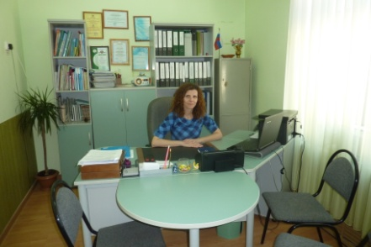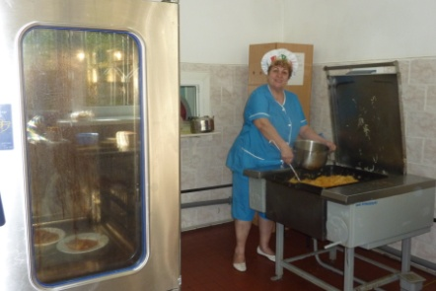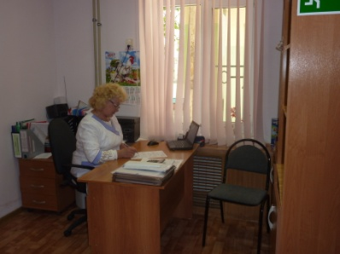
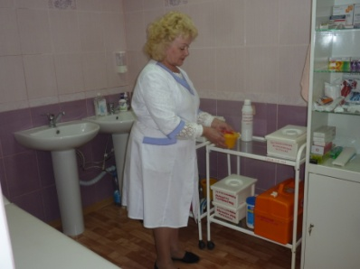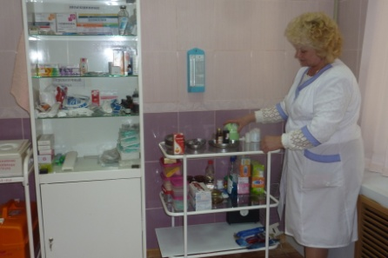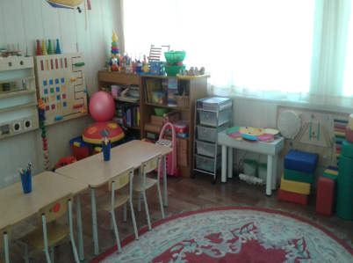

. 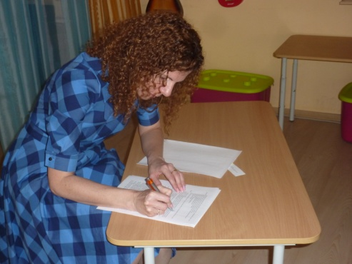

Председатель ПК ДОУ № 41 Н.В.Непомнящая

